ACO Kastenrinne Hygiene NH 200x1031/V2A/Stutzen exzentrisch730/300

ACO Haustechnik

Eigenschaften

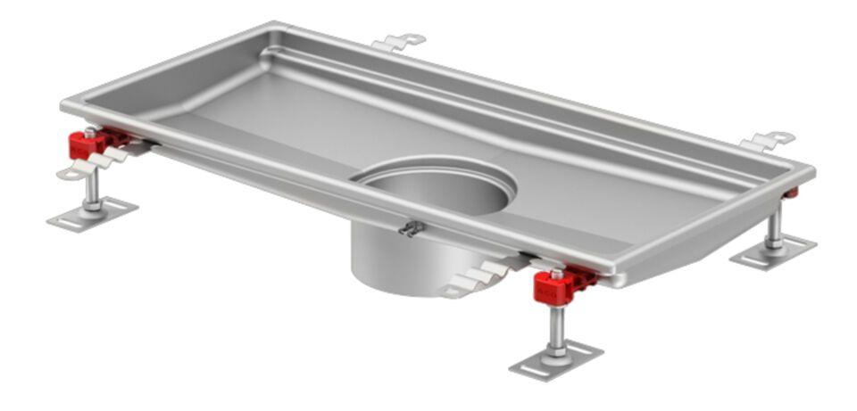

GTIN:

4002626989802

HAN:

9620.20.10